Leveransbesked för nyheter o rättningar i Lifecare 4.13
Leverans 4.12 läggs till produktion 2021-10-07 kl: 18:00-20:00

- Utveckling tvångsvård: Historik på kallelse till § och historik på vårdplanen
När en kallelse till § är skickad och kallelsen återtas.
Därefter skickas en ny § kallelse-- då syns den gamla kallelsen under symbolen ”Historik”

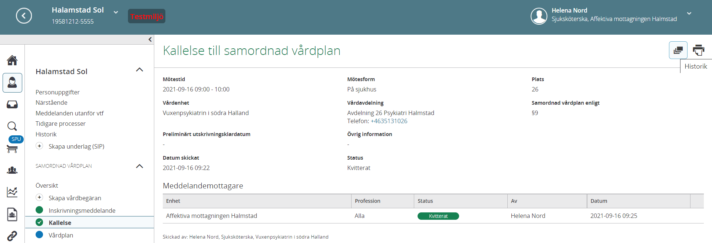

När en kallelse är återtagen och vårdplanen är skriven då ser man den ”ofärdiga vårdplanen” när man klickar på menyvalet ”Vårdplan”
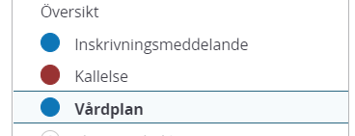

När en ny § kallelse är skickad.
- Då ser man den gamla vårdplanen under symbolen ”Historik”
- När man klickar på menyvalet ”Vårdplan” i vänsterkanten kommer en ny, oskriven vårdplan fram.
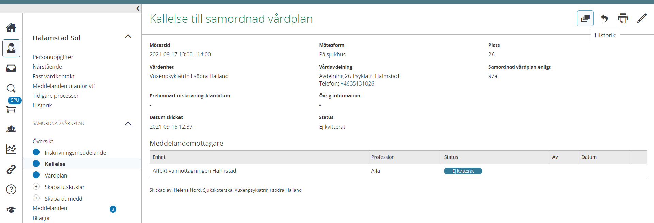

- Rättning: Listan på deltagare under ”Genomfört möte”

När aktör tackat nej till att delta på ett SIP-möte. Då finns ingen ruta under ”Deltagare” att fylla i.
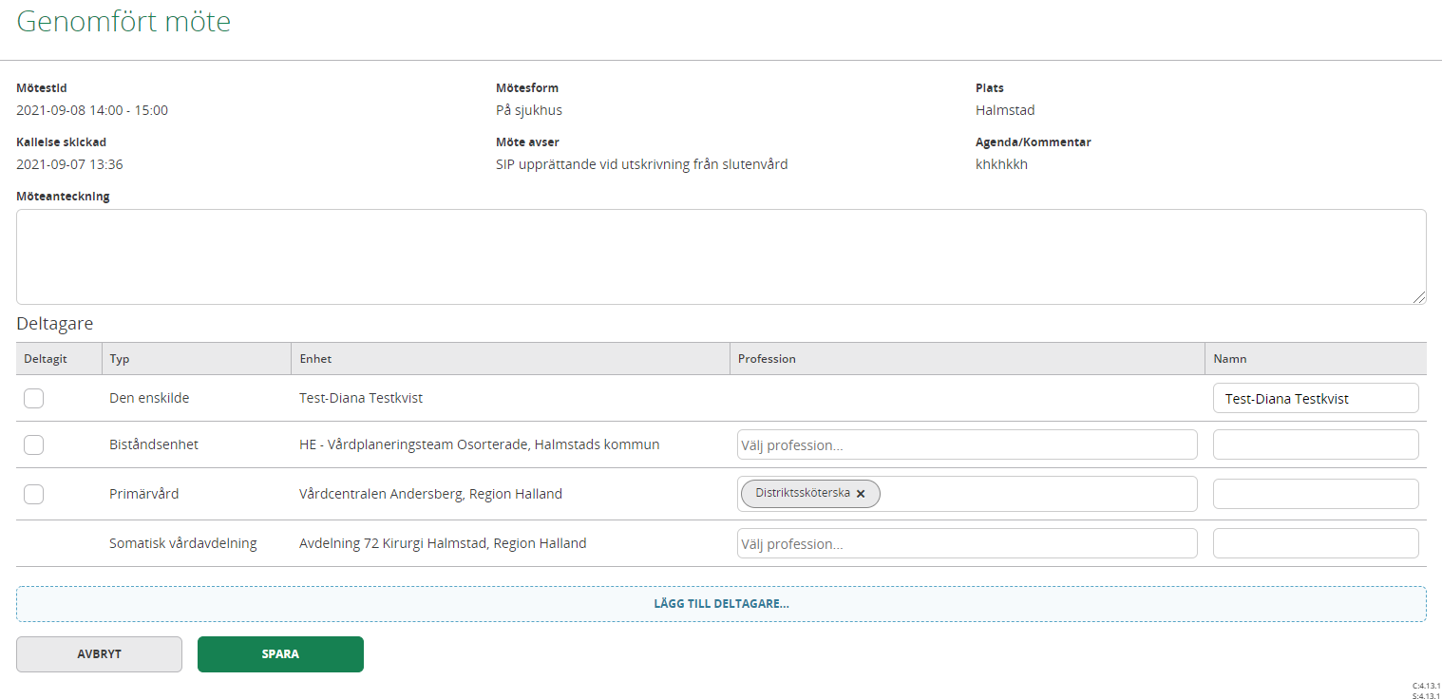
Det finns ingen ruta framför somatisk vårdavdelning, Avdelning 72.
Avdelningen har tackat nej till mötet så där finns ingen ruta för att markera att de deltagit på mötet.

- Utveckling: ”Återkalla samtycke” till informationsöverföring

Om en patient som godkänt samtycke till informationsöverföring och sedan ångrar sitt samtycke
Klicka på knappen ”Återkalla Samtycke” i översikten.

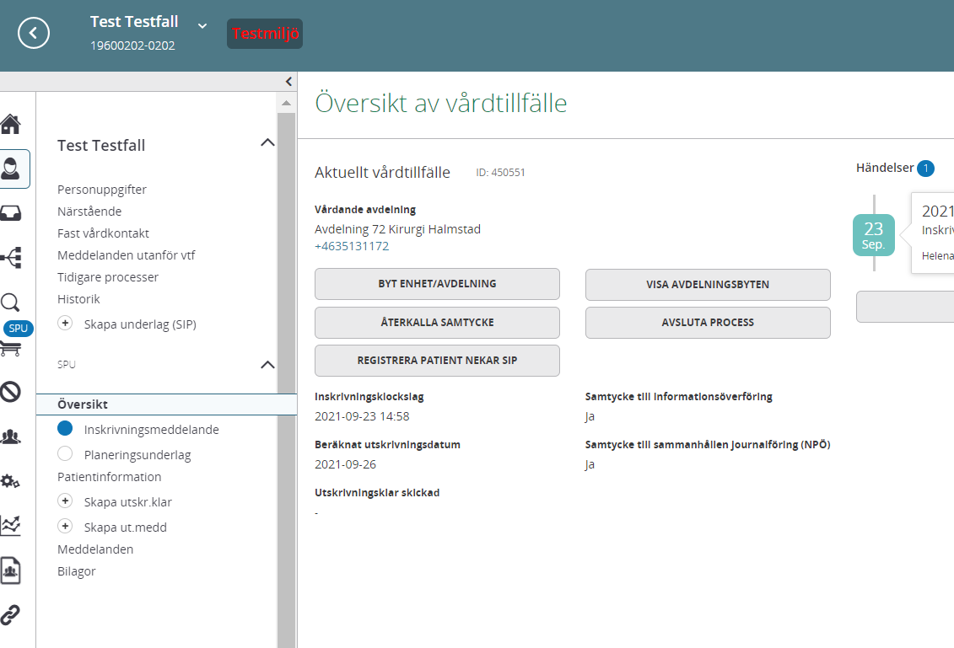

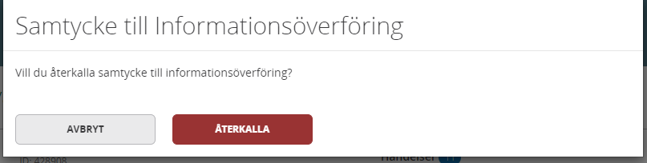
Tryck på knappen ”Återkalla”
Orsak till återtaget är nu borttaget.

Efter ”Återtaget samtycke” försvinner en del menyval och kvar är endast ”Skapa ut meddelande”

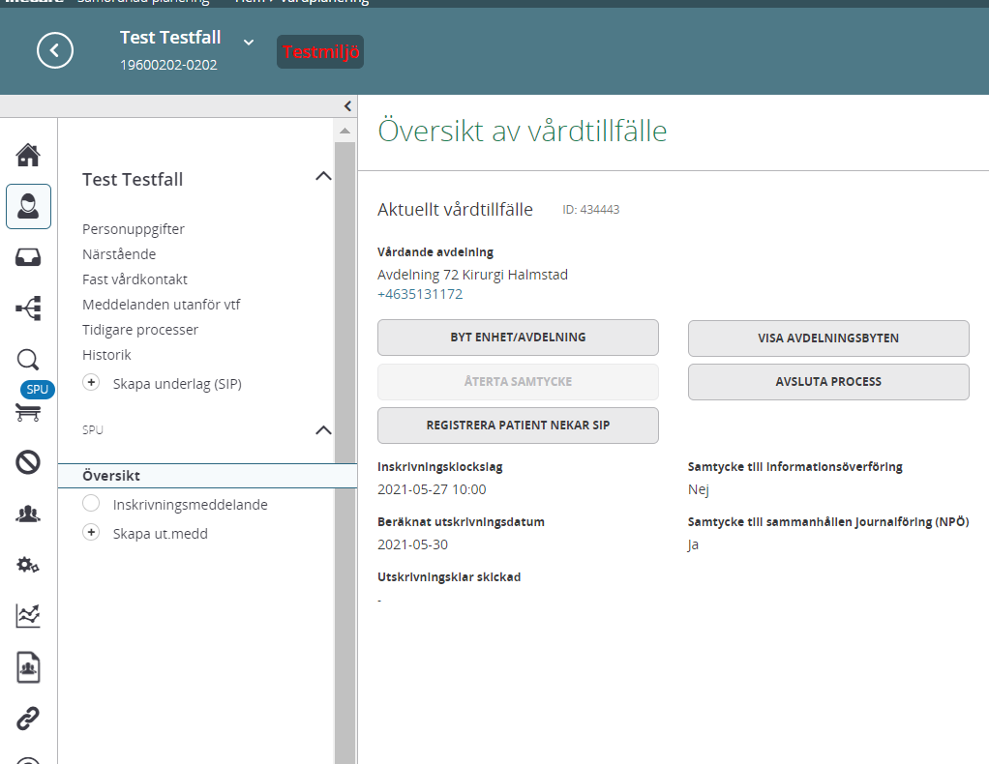

Efter återtaget samtycke försvinner en del menyval och kvar är endast ”Skapa ut meddelande”

Om patienten ångrar sig och åter ger sitt samtycke till informationsöverföring

- Gå in på inskrivningsmeddelandet, klicka på pennan
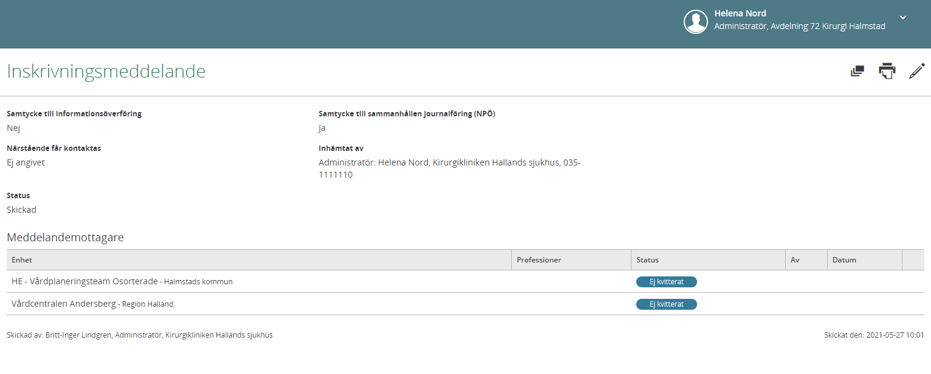
- Klicka på ”Samtycke”
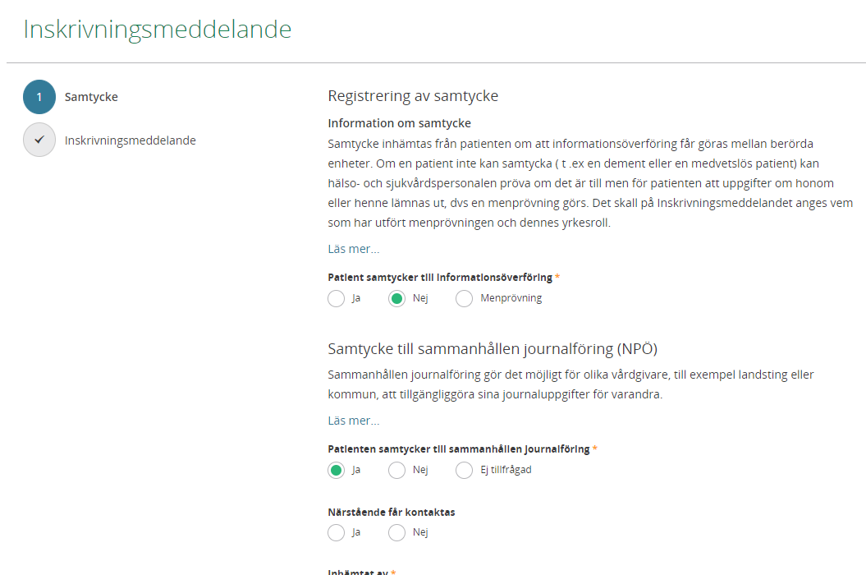
- Ändra ”Patient samtycker till informationsöverföring” till JA
- Menyvalen som blev borttagna kommer återigen att bli synliga.

- Utveckling: ”Registrera avliden”
När en vårdbegäran är skickad och patienten avlider på akuten eller i hemmet.
Nu kan både slutenvården och kommunen registrera avliden under menyvalet ”Personuppgifter”
(Innan denna utveckling blev det ett låst läge för i systemet ansågs patienten vara inskriven i slutenvården i och med att man skickat en vårdbegäran trots att patienten aldrig blev inskriven i slutenvården. Spärren släppts först efter 48 timmar och då kunde man registrera patienten avliden i personuppgifter).

.

2021-10-01
Helena Nord
Objektspecialist för Lifecare SP

